管理体系审核记录表
过程与活动、  抽样计划 | 涉及  条款 | 受审核部门：管理层 主管领导: 黄伟 陪同人员：罗小进 | 判定
过程与活动、  抽样计划 | 涉及  条款 | 审核员：张心 审核时间：2022.05.25 | 判定
过程与活动、  抽样计划 | 涉及  条款 | 审核条款： | 判定
理解组织及其环境  #有影响的内、外部因素主要有哪些？  .对这些内、外部因素的相关信息进行监视和评审的情况如何？ | 4.1 | 公司制定有《内外部环境风险和机遇分析表》，确定对公司有利的内外部环境因素有：公司全体员工的产品、服务质量意识比较强，产品质量在同行业中比较领先。  对公司不利的内、外部因素有：市场竞争非常激烈，利润不断降低、员工成本增加。  公司通过同行交流、座谈会、工作例会、QQ、微信等进行内外部沟通，并定期进行评审。  查见《内、外部环境风险和机遇分析表》  内部环境，人力因素，目前情况：人力资源充足，不利情况：部分岗位技能弱，整改决策：加强岗位培训；  抽查关于内、外部环境评审记录，记录内容详实。
理解相关方的需求和期望  #与组织质量管理体系有关的相关方有哪些？  .相关方有哪些要求？  .对相关方及其要求的监视和  评审如何？ | 4.2 | 公司确定的相关方有员工、股东、银行、主管部门、供应商、客户等。  理解员工诉求的形式为面谈、会议等；理解银行等相关方的形式主要为电话沟通、上门拜访等；  员工关注的主要问题有工资、待遇、晋升机制、福利等，供应商关注的主要问题是回款时间等。  对相关方的要求的监视和评审的方法多样，通过QQ、微信等现代通讯手段是常用的便捷而又高效主要方法。  查见《相关方要求识别和控制》  相关方：员工、股东、银行、主管部门、供应商、客户等  其中顾客的需求和期望：产品质量符合顾客要求、及时交货、价格合理、服务及时等；通过ISO9001:2015对企业的影响：影响公司的业务；  监测指标：产品交付合格率、产品交付履约、顾客满意度等；
确定QMS范围  #质量管理体系的边界和范围。是否形成文件？是否考虑了各种内外部因素、相关方要求及其产品或服务？质量标准是否存在不适用于该范围的情况？若有,是否说明理由？若有理由,是否合理？ | 4.3 | 公司确定的质量管理体系的范围为：汽车椅套、脚垫、内饰改装件的生产,座椅健康舒适系统的销售。  经识别，组织依据ISO9001：2015版标准的要求建立、实施、维护质量管理体系，符合标准要求。  不适用条款:8.3。  公司产品均按国家相关标准及客户技术要求和汽车内部部件尺寸进行生产，生产工艺及车型成熟固定。生产过程不涉及标准中“8.3设计和开发”条款内容，不需要进一步细化顾客的要求，也无权修改要求，对产品的设计缺陷也不负责，8.3条款不适用不影响组织提供满足顾客要求和适用法律法规要求的产品的能力或责任的要求。  注册地址：重庆市渝北区回兴街道金锦路34号1幢  生产/经营地址：重庆市渝北区回兴街道金锦路34号1幢
QMS及其过程  #是否按照标准的要求，建立、实施、保持和持续改进质量管理体系？所需的过程包括哪些？是否形成必要的文件化信息以支持过程运行？是否必要的文件化信息作为运行证据？ | 4.4 | 公司按照ISO9001:2015标准的要求，建立、实施、保持和持续改进质量管理体系，策划质量手册、程序文件、作业文件，包括所需过程及其相互作用，制定有风险管理控制办法，确定产生非预期的输出或过程失效对产品和顾客满意带来的风险，以及应对措施。  组织制定有管理评审控制程序，定期进行体系评审，必要时变更过程，以确保过程持续产生公司期望的结果。  经现场确认，特殊过程：无。  关键过程：裁剪、缝合  ---公司外包过程：对于公司的外包过程进行了充分识别，就公司目前生产运营情况。  外包过程为：无
领导作用和承诺/5.1.1总则  #最高管理者通过哪些活动证实其对质量管理体系的领导作用和承诺？ | 5.1 | 总经理：黄伟 管理者代表：刘金海  公司总经理承诺建立、实施、保持和改进QMS，并对QMS的有效性负责。并组织落实其管理职责内的各项工作。  最高管理者组织公司相关人员并制定了质量方针和质量目标，并与组织环境相一致，与组织的战略方向一致。  根据总经理的谈话沟通，组织的质量管理体系要求已渐渐融入组织的业务过程中。  组织已使用过程方法和基于风险的思维进行体系的运行。  最高管理者针对体系的运行，提供了所需的资源。  向全公司强调遵守法律法规、质量管理、符合质量管理体系的要求及达到顾客满意的重要性。  形成制度化，把质量目标进行层层分解落实到各部门，规定了定期检查落实的情况。  不断强调负责人制度，并制定了各部门负责人的职责、权限，并在全公司宣贯。  基本符合要求。
以顾客为关注焦点  #最高管理者通过哪些活动证实其以顾客为关注焦点的领导作用和承诺？ | 5.1.2 | 公司从采购、产品生产、售后服务各个环节注重培养员工顾客满意的意识，领导对顾客满意比较关注，认识到没有顾客就没有公司的市场。  公司在各个方面努力提高顾客满意率。注重服务和企业形象。努力寻求顾客满意。
方针（含制定/沟通） | 5.2 | 公司的质量方针是：  “科学管理、专注品质、顾客满意、持续创新”  公司建立的质量方针基本满足标准各项承诺的要求，能为质量目标的制定提供框架，基本符合要求。  主要通过日常工作会议、口头交流等将质量方针的要求向全员传达和灌输，确保员工增强顾客满意和守法意识。
岗位/职责/权限  #组织内的岗位设置如何？  职责和权限如何得到分派、沟通和理解？ | 5.3 | 公司在建立管理体系之初，对各部门的职责权限进行了划分，在质量手册中确定了公司组织机构图，策划：综合管理部、生产部、销售部等部门，对应每个部门有职能分配表，在5.3职责和权限中对各部门职责权限进行了规定，质量体系负责人由：罗小进负责，各部门基本清楚其职责，文件描述职责与实际基本符合。  公司策划有《风险和机遇的应对措施》，考虑到4.1所描述的因素和4.2所提及的要求，确定需要应对的风险和机遇包括：人力资源风险、设备风险管理、采购风险控制、策划能力风险控制、公共设施风险控制及短交期风险控制以及其他风险控制。  组织发生变更时能保持体系的正常运行和完整性；
应对风险和机遇的措施  （含6.1.1和6.1.2）  #确定的需应对的风险和机遇有哪些？  .策划应对风险和机遇的措施有哪些？  .如何整合并实施这些措施？  .如何评价这些措施的有效性？  .措施是否与风险和机遇的影响程度相适应？ | 6.1 | 公司策划并批准实施《风险和机遇分析表》，内容包括风险及机遇的识别、风险及机遇的评估、风险及机遇应对措施、执行情况、涉及的场所及部门等；  查见《风险和机遇评估分析表》：  - 类型：外部因素；  类别：法律、法规内容的变化：风险：公司获得了质量管理体系认证后，符合国家关于深化体系建立质量管理体系的要求。  机遇：公司产品机构调整，给公司带来潜在的客户  应对机遇及措施：销售部进行市场开拓，主要职能部门按照要求加强相关产品销售区域所在地法政策的收集评价。  针对外部因素，还分析了市场、供应商要求、法律法规的变化等。  - 类型：内部因素；  类别：售后服务：风险：公司产品售后服务处理不好，顾客埋怨投诉较多，会严重影响公司产品的销售，会给公司发展带来较大的风险；  机遇：售后服务处理得当，会给公司带来额外的发展机遇。  应对机遇及措施：销售部和质量管理部要严格按照售后服务管理规定，做好客户服务工作，提高客户满意度。  针对内部部因素，还分析了财务状况、人力资源、基础设施等。  应对风险和机遇的措施与其对于产品和服务符合性的潜在影响相适应。
质量目标及其实现的策划（含6.2.1/6.2.2） | 6.2 | 公司的质量目标为：  1、产品一次交验合格率≥95%；  2、顾客满意度≥90分；  查《质量目标测量报告》  测量时间：2022年1-2022年4月  1、产品一次交验合格率99%；  2、顾客满意度97分；  达到公司设定的质量目标。公司的上述质量目标与公司的质量方针保持了一致，包括了满足产品要求所需要的内容，可以测量。  经核查，公司已将质量目标分解到各职能部门，制订了各部门的质量目标，基本能结合各部门工作实际，符合要求。提供有公司及各部门质量目标分析统计报告，实施情况具体见各部门审核记录。  公司建立的文件化的质量管理体系基本保持未变，保持了质量管理体系的完整性、一致性，持续满足了质量管理体系的要求。
变更的策划 | 6.3 | 经查：公司管理体系变更情况为：体系范围变更。  原范围：汽车椅套、脚垫、内饰改装件的生产。  现范围：汽车椅套、脚垫、内饰改装件的生产,座椅健康舒适系统的销售  查，公司的质量管理体系要求：公司质量管理体系变更时考虑了以下内容：  1.变更的目的及潜在后果；  2.体系的完整性；  3.资源的可获得性；  4.责权的分配和再分配等因素。  变更的策划满足基本要求。
资源总则 | 7.1.1 | 查问总经理，公司运行2015版质量管理体系在策划资源需求。  在提供资源方面充分考虑了内部资源的实际情况，存在的不足将通过从外部引进相应的人力、硬件等资源进行补充。  现场查见组织的实际运行环境及资源，满足实施进行汽车椅套、脚垫、内饰改装件的生产,座椅健康舒适系统的销售的要求。
总则 | 9.1.1 | 对整个质量管理体系过程进行的监视和测量，主要通过内审、管理评审对产品的生产过程进行监视，通过质量目标的定期考核对目标完成情况进行监测。查质量手册，规定了产品实现全过程的监视和测量方法、形式：合同评审准备活动、采购验收、生产过程等监视和测量。通过日常与顾客沟通，反馈问题等来实现对整体情况的掌控，对日常发现的问题进行改进等。
内部审核  (含9.2.1和9.2.2) | 9.2 | 编制有《内部审核管理制度》，制度中规定公司确定质量管理体系覆盖的每年（12个月）至少接受一次涉及所有条款活动的内部审核。  提供有年度内部审核计划包括审核目的、范围、依据、频次、审核方式、审核日程安排。  本次审核时间：2022年4月25日（上次内审时间为：2021年4月28日，未超过12个月，符合策划要求）  范围：公司质量体系覆盖的各部门、所有过程。  审核审核组组长：刘金海（管代、生产部）、罗小进（综合管理部）  查公司内审员经培训、内审员授权书，内审员基本能满足内审的能力要求；  查《管理层审核检查表》，《销售部审核检查表》、《生产部审核检查表》、《综合管理部审核检查表》等审核过程及条款基本齐全，未出现审核本部门情况。  对应有按审核计划实施审核的现场审核检查表，有审核条款、审核项目及审核记录，有基本内容，但记录较为简单。  查，《内部审核报告》，审核结论：公司质量管理体系基本符合ISQ9001：2015质量管理体系要求，且运行有效。  此次共开据《内审不符合项报告》1份涉及综合管理部7.2条款，不符合事实描述为“对培训记录进行检查发现，2022年1月23日进行的安全生产培训未进行效果评价”。查不符合报告，对不符合项进行了分析，并制定了纠正措施，进行了验证，不符合纠正措施已经关闭。  提供有《内部审核报告》查，审核结论：公司质量管理体系的建立符合标准要求、实施有效。  通过内部审核，公司质量管理体系的建立实施是有效的，符合标准要求。  公司内审基本符合要求。
管理评审  9.3.1总则  9.3.2管评输入  9.3.3管评输出 | 9.3 | 查，公司的质量体系策划了管理评审的管理要求。  查，管理评审记录：  本次评审时间：2022年5月10日（上次管理评审时间为2021年5月25日，未超过12个月，符合策划要求）  主持人： 黄伟总经理  提供管理评审会议签到表。  管理评审的输入资料主要是各部门提供的工作总结，内容比较笼统，已与负责人口头提出。  查，管理评审输入资料：各部门工作报告，主要内容涵盖了公司质量方针、目标适宜性，质量目标完成情况报告，公司质量管理体系运行实施情况，取得的成绩，资源状况，服务质量状况，过程控制情况，采取纠正和预防措施情况，顾客满意情况，公司全员质量意识、法规意识和顾客满意意识、组织机构和资源配置情况、体现改进建议、内审结果、与QMS相关的内、外部因素变化、有关QMS绩效和有效性的信息、资源的充分性、应对风险和机遇采取措施有效性、改进的机会，对上次管评的改进跟踪情况等。  输入内容基本满足输入要求。  查管理评审输出：  提供有《管理评审报告》：  公司的质量方针、质量目标和质量管理体系基本是适宜、充分、有效的，能以防止不合格来满足顾客要求，符合相关法律法规的要求和规定，能够贯彻我公司的质量方针，实现我公司的质量目标，已建立了自我发现问题和持续改进质量管理体系有效性的机制。  本公司按照ISO9001：2015标准要求，公司采用统计技术对开发技术过程进行分析，过程质量处于受控之中。  提出改进需求：  加强对生产现场的设施设备管理及现场运行环境的整改。  查管理评审验证报告：由综合管理部牵头，生产部配合实施，已经于5月底实施完成培训及现场整改，验证有效。  去年管理评审提出的改进措施：查管理评审跟踪验证表，已于按改进措施实施并验证有效。  管理评审结论：本公司的质量管理体系，基本上是适宜的、充分的和有效的。
总则 | 10.1 | 公司制定系列程序文《管理评审程序》、《不合格品管理制度》、《纠正措施管理制度》及《内部审核控制程序》，《持续改进管理制度》对持续改进的过程予以规定，以实现质量管理体系及产品符合性的持续改进。持续改进的过程包含持续改进的提出、立项、不合格的原因的分析、纠正措施的确定、跟踪和评价及负责部门和人员职责等。  公司通过质量方针、目标的达成分析、内部质量审核结果、数据资料统计分析、纠正和预防措施和管理评审等方式，以推动质量管理体系的持续改进。
不合格和纠正措施（含10.2.1和10.2.2） | 10.2 | 公司制定《纠正措施管理制度》及《不合格品管理制度》，实施纠正措施，消除不合格的原因，以防止其再发生。在管理重新文件中规定了对不合格品的处理要求，不合格品处理程序和机构健全  提供有《纠正和预防措施处理单》1份  时间：2022年4月25日 责任部门：综合管理部  不合格事实描述：对培训记录进行检查发现，2022年1月23日进行的安全生产培训未进行效果评价。  原因分析：相关工作人员对标准要求执行不到位，记录保存不完善。  纠正措施：1、立即对该次培训进行补充评价，并保留培训评价记录。2、对相关人员进行标准的培训，杜绝此类情况的再次发生。  纠正措施完成情况：已经按纠正措施实施  措施验证：实施有效  验证人：罗小进 2022年4月26日  纠正措施实施基本有效。
持续改进 | 10.3 | 公司主要按策划的质量手册、程序文件等实施运行，主要采用内审、管理评审、数据分析、纠正和预防措施、质量方针和目标等来实现对质量管理体系的改进，另外主要通过日常工作中发现的问题及时予以调整解决来实现
标准/规范/法规的执行情况、认证证书、标志的使用情况、投诉或事故、监督抽查情况、体系变动，上次不符合的验证（8.4.1）。 |  | 现场确认，公司质量管理体系覆盖范围：汽车椅套、脚垫、内饰改装件的生产,座椅健康舒适系统的销售。  提供营业执照（三证合一），检查有效，经营范围包含认证范围。公司严格执行国家及行业标准和法律、法规要求。  2021年7月至今，公司没有顾客的重大产品质量投诉，通过顾客满意度调查，顾客对公司提供的产品普遍反映较好。体系运行以来，顾客对质量反应良好，没有重大质量问题和投诉。现场查见认证证书、标志的使用无违规使用情况，体系变动情况：认证范围变更。  原范围：汽车椅套、脚垫、内饰改装件的生产。  现范围：汽车椅套、脚垫、内饰改装件的生产,座椅健康舒适系统的销售  上次不符合发生在销售部8.4.1条款，经本次现场验证，未再发生类似不符合情况，经验证整改有效（见8.4.1条款记录）。  2021年7月以来职能部门未对该公司产品进行监督抽查情况。
说明：不符合标注N

管理体系审核记录表
说明：不符合标注N | 涉及  条款 | 受审核部门：销售部， 主管领导： 宛宇， 陪同人员：罗小进 | 判定
说明：不符合标注N | 涉及  条款 | 审核员：杨珍全 ， 审核时间：2022年5月25日 | 判定
说明：不符合标注N | 涉及  条款 | 审核条款：5.3组织的角色、职责和权限；6.2质量目标及其实现的策划；8.2产品和服务的要求；8.4外部提供过程、产品和服务的控制（上次审核不符合项的验证）；8.5.1生产和服务提供的控制；8.6产品和服务放行；9.1.2顾客满意；9.1.3分析和评价； | 判定
岗位/职责 /权限  #组织内的岗位设置如何？  职责和权限如何得到分派、沟通和理解？ | 5.3 | 查《岗位职责及权限》，已经明确了销售部的岗位职责，具体为：  主要职责如下：  1) 负责产品的交付，合同的签订及评审；  2) 负责市场调研工作和收集有关信息传达到本公司内各部门；  3) 负责组织公司各职能部门对合同进行评审;  4） 负责产品的采购、验收；  5) 负责将有关信息传达到本公司内各部门。  6) 负责合格供方的评价及再评价；  ………  部门负责人熟悉本部门职责。 | 符合
质量目标及其实现的策划  （含6.2.1/6.2.2） | 6.2 | 销售部负责人：宛宇  查《部门质量目标测量报告》  测量时间：2022年1月-4月  客户满意度≥90分 实测：97分  客户订单评审率100% 实测：100%  符合要求  目标量化情况良好，质量目标缺乏指标实际完成的实证性资料。已跟负责人沟通。 | 符合
顾客沟通 | 8.2.1 | 组织按质量手册制定并实施顾客沟通的要求，销售部采用上门拜访、报告、电话、网络等方式与顾客进行沟通。了解客户要求的产品的相关信息；问询、合同或订单的处理，包括对其修改；顾客反馈，包括顾客抱怨；当有重大异常时，制定有关的应急措施及客户特定的要求； | 符合
与产品和服务有关要求的确定 | 8.2.2 | 组织编制的质量手册规定，对市场进行调研，定向顾客提供的产品和服务的要求，确定与服务有关的要求：  顾客有合作意向时，介绍公司产品，了解顾客对产品的要求，并结合标准要求进行确定，且明示在合同或订单上，确定顾客对产品的具体要求  抽产品合同：  顾客：重庆安博汽车销售服务有限公司 合同期限：2022-01-01至2022-12-31  销售产品：汽车装饰用品的供应及安装  合同明确了产品范围、质量要求、数量、运输、价格、违约等。  顾客：重庆迪马工业有限责任公司 合同期限：2022-01-01至2022-12-31  产品名称 ：汽车装饰用品的供应  合同明确了产品范围、质量要求、数量、运输、价格、违约等。  顾客：重庆商社汽车美容服务有限公司 合同期限：2022-01-01至2022-12-31  产品名称 ：汽车相关装饰用品  合同明确了产品范围、质量要求、数量、运输、价格、违约等。  顾客：重庆聚友汔车配件有限公司 合同签订日期：2022年5月9日  销售产品名称 ：座椅健康舒适系统  合同明确了产品名称、型号规格、金额、供货时间及数量、质量要求、交货方式、验收标准、方法、解决合同纠纷的方式等。  产品销售信息，基本符合标准要求。 | 符合
与产品和服务有关要求的评审 | 8.2.3 | 为了明确与产品有关的要求，确保公司有能力满足顾客要求；组织编制了《质量手册》规定：在公司向顾客做出提供产品的承诺之前对产品有关要求进行了评审。  负责人讲，如果是签订的是合同形式的客户要求，为了明确与产品有关的要求，确保公司有能力满足顾客要求，在合同签订前均进行了评审。如果是普通的采购订单，则接收人接收后交由生产负责人口头评审后，转化为生产计划予以实施生产。  抽查:《客户评审确认记录表》  评审日期：2021年12月28日（合同签订前）  顾客名称：重庆安博汽车销售有限公司  产品名称：汽车装饰用品  评审内容：质量、生产能力、价格、合同的合法性、完整性、可靠性等。  评审人：宛宇、刘金海、罗小进  评审结论：同意签订该合同。  批准：黄伟  评审日期：2021年12月28日（合同签订前）  顾客名称：重庆商社汽车美容服务有限公司  产品名称：汽车装饰用品  评审内容：质量、生产能力、价格、合同的合法性、完整性、可靠性等。  评审人：宛宇、刘金海、罗小进  评审结论：同意签订该合同。  批准：黄伟  评审日期：2022年5月5日（合同签订前）  顾客名称：重庆聚友汔车配件有限公司  产品名称：座椅健康舒适系统  评审内容：质量、生产能力、价格、合同的合法性、完整性、可靠性等。  评审人：宛宇、刘金海、罗小进  评审结论：同意签订该合同。  批准：黄伟  ........  查见其他销售合同均在签订前予以评审，基本满足要求。 | 符合
产品和服务要求的更改策划. | 8.2.4 | 负责人讲：2021年6月至今，没有发生合同更改的情况，如果需要更改，需对更改内容重新评审。并将变化的要求及时通知有关人员。 | 符合
外部提供的 控制/总则（上次不符合项验证）  #组织需控制的对外部提供的过程、产品和服务由哪些？ | 8.4.1 | 公司策划了《外部供方管理制度》，明确采购物料等，并明确外部提供的过程、产品和服务构成组织自身的产品和服务的一部分。  ---公司基于外部供方提供所要求的过程、产品或服务的能力，确定外部供方的评价、选择、绩效监视以及再评价的准则，并加以实施。详见《外部供方管理制度》  负责人讲，公司的外部供方主要为原材料的供应商。  见《合格供方名录》，共计合格供应商有6家  1、泰兴市平顺皮革制品有限公司（供应：超纤革及装饰制品）  2、天海皮革（东莞）有限公司 （供应：超纤革及皮装饰饰品）  3、重庆盛大达菲汔车用品有限公司（供应：超纤革、脚垫材料）  4、温州创汇皮革有限公司（供应：牛皮二层材料）  5、重庆博豪鑫汔车饰品有限公司（供应：座椅健康舒适系统）  6、合肥冠联皮革有限公司（供应：牛皮材料）  ……  查《供方评价表》  2021年1月5日供方评价：  天海皮革（东莞）有限公司 （供应：超纤革及皮装饰饰品）  公司组织各部门对该供方的资质、产品质量、诚信度、送货及时度、服务等进行了评价，有各部门评价人签字。调查评价：合格，列入合格供应商， 评价人：贾正树、刘金海、黄伟。  查牛皮材料供应商：合肥冠联皮革有限公司的年度业绩评价。  评价项目：资信能力、供货业绩、质量保证能力、价格、服务情况等  评价结论：综合得分92分，继续列入合格供应商目录。评价人：贾正树、刘金海、黄伟 2022年1月5日。  上次不符合经本次验证未出现类似不符合情况，上次整改实施有效。 | 符合
控制类型和程度  #.外部提供的过程如何控制？  .外部供方的控制及其输出结果的控制是否得到规定？  组织是否考虑了：  1）外部提供的过程、产品和服务对组织稳定地提供满足顾客要求和适用的法律法规要求的能力的潜在影响；  2）外部供方自身控制的有效性。  必要的验证或其他活动是否得到确定？ | 8.4.2 | 查，公司对主要的原材料供应商采用的管理方法为：第一次对供方进行全面评价，包括：供方资质、供方的质量管理体系、交货情况、售后服务能力等。对于已经正常供货的供方管理，对每批产品进行检验，通过定期反馈供方产品质量，及对质量问题要求供方进行纠正解决等来进行供方质量控制。查供方控制情况：  提供泰兴市平顺皮革制品有限公司（供应：牛皮及皮装饰饰品、脚垫材质）评价报告，包括：供方资质、供方的质量管理体系、交货情况、售后服务能力等。时间：2022年1月5日。  查，供方产品质量统计反馈情况：公司策划了采购产品的管理要求，质量反馈要求；  查 公司采购不合格情况  负责人讲2022年1月以来，未出现采购产品有质量不符合的情况。  公司编制了《外部供方管理制度》，要求采购的主要材料必须进行检验。  公司对产品外观、型号规格、数量进行了验收。经询问公司采购产品主要根据需求，根据进货检验记录对相关产品的数量、规格型号等进行检验。抽查验证记录，查《进货检验记录》  抽查《进货检验记录》  抽2022年3月29日，供应商：天海皮革（东莞）有限公司  来料名称：牛皮二层  材料型号：红色，  检验内容：外观、尺寸、厚度、手感、数量  检验结论：合格 检验员：谭银银  2、抽2022年4月9日，供应商：泰兴市平顺皮革制品有限公司  产品名称：超纤革  检验内容：外观、尺寸、厚度、手感、规格、数量  检验结论：合格  检验员：谭银银  - 抽2022年4月30日，供应商：重庆博豪鑫汔车饰品有限公司  产品名称：座椅健康舒适系统  检验内容：外观舒适度，自动运动平稳度，通风加热稳定度，按摩器具稳定性，整体与车体匹配度。  检验员：谭银银  结论：合格  ………  基本符合要求。现场查看其他采购物料均按要求进行验证入库  公司外部供方的管理基本符合要求。 | 符合
外部供方的信息 | 8.4.3 | 负责人讲与供方沟通的内容包括：所提供的过程、产品和服务等；经询问，组织通过签订采购购销合同进行确定采购信息。  查产品《采购购销合同》  1、供方：重庆博豪鑫汔车饰品有限公司 合同签订日期：2022年4月25日  产品：座椅通风加热、座椅手动改电动，航空运动座椅、座椅健康舒适系统  合同规定了：产品、规格、数量、价格、交期、违约等。  2、供方：泰兴市平顺皮革制品有限公司 合同签订日期：2022年4月1日  产品：超纤革  合同规定了：产品、规格、数量、价格、交期、结算、违约等。  3、供方：天海皮革（东莞）有限公司 合同签订日期：2022年3月20日  产品：牛二层皮  合同规定了：产品、规格、数量、价格、交期、结算、违约等。  。。。。。。  查公司的采购合同明确了采购产品的具体要求，且均在合格供方处进行采购。  外部供方的信息管理有效。 | 符合
生产和服务提供的控制；  产品和服务放行；（座椅健康舒适系统的销售） | 8.5.1；8.6 | 公司制定了《销售服务管理制度》明确了受控条件  1、公司编制了《销售服务管理制度》、《顾客满意管理制度》、《销售服务提供规范》《销售人员考核制度》等对公司的产品销售过程进行了控制。  组织服务覆盖范围：定制计算机应用软件、硬件及辅助设备的销售，车辆卫星定位系统-车载终端，电力设备，仪器仪表的销售。  2、销售流程：客户需求---签订销售合同—采购—验收—交付--售后服务。  需确认/关键过程：销售服务过程。  3、技术要求：销售合同  1)验收规范：合同质量要求及相应产品的国家标准、法律法规。  2)作业指导书：《销售服务管理制度》、《顾客满意管理制度》、《销售服务提供规范》《销售人员考核制度》等。  3)使用适宜的设备：打印机、电脑和办公设备等。  4)监视和测量设备：公司只对所销售产品的名称、规格型号、外观、合格证等进行验证；质量技术特性由供方提供，最终由顾客进行验收确认的方式对所销售产品进行检验。故公司无监视和测量设备。  4、实施销售服务人员监视和测量：抽：2022年4月，销售部绩效考核表。考核人员：皮昌春  检验项目：工作业绩、工作态度、工作能力等。  质量要求：清楚、及时、完整；在合格供方中采购，并保持记录等  检查情况：合格  检查人：宛宇  5、查看，合同跟踪情况  1）查，顾客：重庆商社汽车美容服务有限公司  销售产品：汽车相关装饰用品  合同期限：2022-01-01至2022-12-31  2）提供合同评审，2021年12月28日对该次顾客需求进行了评审，查评审记录表，符合评审要求。  3）抽《顾客满意度调查表》，调查日期：2022年2月16日  客户：重庆商社汽车美容服务有限公司  对销售的产品质量、性能、价格、交期等进行了考评，总分：96分，满意。  4）抽采购合同：  供方：重庆博豪鑫汔车饰品有限公司  合同签订时间：2022年04月25日  采购物资：座椅通风加热、座椅手动改电动，航空运动座椅、座椅健康舒适系统等  - 交付验收情况，公司根据来货单对产品的型号、规格、数量、外观、包装、合格证等进行验收，验收合格后入库或由供方直接送至客户处，客户根据送货单等进行核验，合格后确认签字。产品交付过程中未发生过大的质量问题，产品质量稳定，暂时没有接到顾客重大的质量投诉。（提供部分产品的质量证明文件，见扫描件）  查产品验收记录，抽《来货单》  抽2022年4月9日，供应商：泰兴市平顺皮革制品有限公司  产品名称：超纤革  检验内容：外观、尺寸、厚度、手感、规格、数量  检验结论：合格  检验员：谭银银  抽2022年4月30日，供应商：重庆博豪鑫汔车饰品有限公司  产品名称：座椅健康舒适系统  检验内容：外观舒适度，自动运动平稳度，通风加热稳定度，按摩器具稳定性，整体与车体匹配度。  检验员：谭银银  结论：合格  .........  查，客户签收单：  查见2022年2月19日  客户：重庆聚英汔车电子有限公司  采购产品：电动座椅、座椅通风、航空座椅等  签收人：彭兵  查见2022年4月16日  客户：重庆迪马工业有限责任公司  采购产品：汔车内饰改装、电动座椅、通风加热椅等  签收人：张开华  查见2022年4月27日  客户：方丰渝润  采购产品：电动座椅、包围脚垫、尾箱垫等  签收人：杨胜志  查见2022年4月28日  客户：重庆商社汽车美容服务有限公司  采购产品：360航空地毯、汔车内饰改装  签收人：陈星  .........  6、售后服务：  组织有专人对客户提出投诉、建议及意见进行及时的回复和解决。按合同约定的售后服务要求提供售后服务。以快速、准确、周到、彻底的问题处置响应能力，具备协助需方解决生产经营过程中出现因所供货物引起的各类问题的能力。积极做好售后服务，对产品使用过程中出现的质量问题和其他供货问题，应及时处理。负责人讲，目前未发生重大质量问题或客户流失的情况。  7、公司将销售过程识别为特殊过程，未提供对该过程进行了确认的记录。不符合标准GB/T19001-2016的“8.5.1f) 若输出结果不能由后续的监视或测量加以验证，应对生产和服务提供过程实现策划结果的能力进行确认，并定期再确认；”的要求。 | N
顾客满意 | 9.1.2 | 公司主要通过日常口头交流、电话回访、登门拜访、定期发放《顾客满意度调查表》等形式来收集了解顾客是否满意的信息。提供有《顾客满意度调查表》2022年1月-3月，调查表共4份 ：  --调查内容包括：价格、质量、服务、交付等。  --统计分析结果：97分  --暂无明显需实施纠正措施的改进事项。  见《客户满意度分析报告》，顾客对质量、服务、交付均较为满意，满意度稍差出现在价格制定上。负责人讲公司针对满意度进行了分析，力求努力改善，提高顾客满意度。  近一年无顾客流失的情况。 | 符合
分析和评价 | 9.1.3 | 1.质量手册及相关文件中对收集产品、过程、体系数据的范围、类型、统计方法进行了规定。  2.查顾客满意度调查表：公司2022年1月至3月以问卷形式对顾客进行了满意度调查，共计发放4份，回收4份。对公司的服务、质量、交付、价格等项进行打分。查《顾客满意程度调查表》对满意度进行了统计；通过统计顾客满意度为97分。组织提供对顾客满意度调查的信息和数据进行了分析、评价的报告，以此来持续提高顾客的满意度。  2.查质量目标统计等记录，公司2022年1月至4月数据统计的结果为：  培训完成率100% 实测：100%  客户订单评审率100% 实测：100%  生产计划达成率≥95% 实测：98.5%  合同履约率96% 实测：100%  顾客满意度≥90分 实测：97分  。。。。。。  3.查《管理评审资料》对过程和产品的特性及趋势、供方、顾客满意、产品的符合性进行了分析，均较满意。  根据组织提供的相关文件资料，数据分析深度不够，缺乏实质性的支持性数据文件，现场已经口头提出。 | 符合
说明：不符合标注N

管理体系审核记录表
说明：不符合标注N | 涉及  条款 | 受审核部门：综合管理部 ， 主管领导：罗小进 ， 陪同人员：宛宇 | 判定
说明：不符合标注N | 涉及  条款 | 审核员：杨珍全， 审核时间：2022年5月25日 | 判定
说明：不符合标注N | 涉及  条款 | 审核条款：5.3组织的角色、职责和权限；6.2质量目标及其实现的策划；7.1.2人员；7.1.6组织知识；7.2能力；7.3意识；7.4沟通；7.5文件化信息； | 判定
岗位/职责 /权限  #组织内的岗位设置如何？  职责和权限如何得到分派、沟通和理解？ | 5.3 | 查《岗位职责及权限》，已经明确了综合管理部的岗位职责，具体为：  主要职责如下：  1) 负责将有关信息传达到本公司内各部门。  2）负责人员的招聘、培训、考核和任用  3）公司质量体系文件的管理；  4）与产品有关的法律、法规的识别、收集、分发  ………  部门负责人熟悉本部门职责。 | 符合
质量目标及其实现的策划  （含6.2.1/6.2.2） | 6.2 | 综合管理部负责人：罗小进  查《部门质量目标测量报告》  测量时间：2022年1月-4月  供方交货及时率≥95% 实测98.75%  培训计划完成率100% 实测100%  符合要求。目标量化情况良好，质量目标缺乏指标实际完成的实证性资料。已跟负责人沟通。 | 符合
人员  #组织确定的质量管理体系的实施以及过程的运行和控制所需的人员有哪些？  .组织提供的人员是否满足需求？ | 7.1.2 | 查，公司编制了《人力资源管理制度》，公司确定的质量管理体系的实施以及过程的运行和控制所需的人员包括：各职能部门主管（方针、目标的组织贯彻实施、人员及其能力、意识、沟通等管理）、文员（组织知识、体系文件和记录的管理等）  公司从岗位设置、任职资格等方面确定了适宜的人选。  查，公司策划了各岗位的人员任职要求，编制有《岗位任职要求》对各岗位人员的技能、教育经历、工作经历、岗位职责、培训等作了具体要求，对总经理、各部门负责人及一般员工等各部门、各岗位的职责和任职要求作了阐述，使与质量相关的岗位任职条件具体化了，为以后招聘工作指明了方面。  查见：《岗位职责》中总经理任职要求，熟悉本行业情况，善于分析市场；具备良好的社会关系网络，具备组织市场调研、分析竞争对手的能力等；抽见：检验人员，文化：中专。熟悉产品标准，熟悉生产工艺及各种计量、检具的使用等。  现场确认，能满足规定要求。 | 符合
组织的知识 | 7.1.6 | 公司明确组织知识的概念及其从内部、外部获取并更新知识的来源即包括：内部来源（例如从经历获得的知识；从失败和成功项目得到的经验教训；得到和分享未形成文件的知识和经验，过程、产品和服务的改进结果）；外部来源（如标准；专业会议，从顾客或外部供方收集的知识）。  --公司明确组织知识作为公司的重要资源，按内部文件或外来文件予以受控管理，包括必要的分级保密措施。 | 符合
能力  #组织确定人员所需的能力有哪些？  .组织如何证明其控制下的人员具备所需的能力？  .为获取所需能力采取了哪些措施？  .是否保持适当的记录作为证明人员能力的证据？ | 7.2 | 公司确定了从事的工作影响质量管理体系绩效和有效性且在公司控制范围内的人员所必要的能力，这些能力主要是基于适当的教育、培训或经历等。  公司对每个从事影响产品符合性要求及从事的工作影响质量管理体系绩效和有效性的工作人员的能力进行识别，制定培训制度、有计划有目的、系统地提供培训以满足这些需求。  适用时，采取措施（包括：培训、辅导、重新分配工作或招聘具有能力的人员）获得所需的能力，并评价措施的有效性。保留适当的形成文件的信息，作为人员能力的证据。  1、查见：无特种人员资质要求  2、查见2022年度培训计划共8次，已完成的培训记录3次。  1）：2022年1月20日 培训内容：生产工艺流程及产品工序检验质量控制点。培训人员：生产部全体人员；培训人：刘金海 评价：通过本次培训，参加人员基本掌握了解培训内容，可以结合实际运用到工作中去。评价人：罗小进  2）：2022年5月16日 培训内容：销售服务规范及顾客沟通技巧的培训；培训人员：销售部全体人员；培训人：宛宇，评价：通过本次培训，参加人员基本掌握了解培训内容，可以结合实际运用到工作中去。评价人：罗小进  .....  查见：所有的培训记录均有培训效果评价及评价人签字。 | 符合
意识 | 7.3 | 公司通过宣导、培训、制度约束等方式确保员工能意识到他们从事的活动的相关性及重要性，以及他们对贯彻质量方针、达成质量目标及实现QMS的有效性的积极贡献，以及其不符合QMS要求的后果。  ---经与宛宇、黄怡2位员工沟通了解，其2位均基本具备以上必要的质量意识和质量管理体系相关意识。 | 符合
沟通  #组织是否确定与质量管理体系相关的内部和外部沟通包括哪些方面？  是否包括：沟通的职责、沟通对象、沟通内容、沟通时机、沟通方式？ | 7.4 | 在公司内部主要采用口头、电话、会议、面谈等形式就与产品质量、服务有关问题及与质量管理体系有关问题进行沟通，基本有效。未发生由于沟通不到位而影响工作的情况。  相关方的沟通主要体现在和顾客的沟通方面，经常性的对顾客进行走访，了解顾客的意见。  售前：走访用户、电话沟通、了解相关信息等，与顾客签订合同或订单，或接受顾客口头订单。  售中：组织供方按期交付，解决用户对进度、质量、运输等关切问题；  售后：与客户保持密切沟通，不定期回访用户，并对顾客反馈问题解答。针对存在的问题及时进行处理。定期发放顾客满意度调查，了解顾客满意或不满意的信息，并积极应对，确保顾客满意。  对顾客一般提出的问题，由售后人员负责解决，或公司派人到现场去查看，确属公司产品质量问题的，给与处理，采取退、换措施。  自体系运行以来，没有发生严重的顾客投诉事件。 | 符合
形成文件的信息/7.5.1总则 | 7.5.1 | 公司的质量管理体系文件----包括  一级文件：质量管理手册  二级文件：程序文件  三级文件：管理规定或制度  四级文件：表格和检查表。  --此外，外来文件即外部提供的文件,包括规格标准、与产品质量有关的企业标准。通常属于第三级文件，并得到及时识别和分发控制。  经查：公司提供的各级体系文件总体满足标准的要求和确保QMS有效性的需要。 | 符合
创建和更新 | 7.5.2 | 抽查3-5个体系文件如：质量手册、程序文件、管理制度、作业标准等均有适当的标识和说明、相对固定的格式、纸质和电子档为载体、文件发布前均的得到评审和批准，从而确保了适宜性和充分性；记录得到确认等。  现场抽见《质量手册》  文件编号：CQJZ-QM-01  版本号：A 2019.2.01发布 编制：罗小进 审批：黄伟  抽见《程序文件》  文件编号：CQJZ—QP—000  版本号：A 2019.2.01发布 编制：罗小进 审批：黄伟  以上文件均有编审批，发布实施日期及发放编号、受控状态。 | 符合
形成文件信息的控制  #如何控制文件和记录？  是否在需要时和需要的地方可获得相关文件？  是否采取了措施防止泄密、不当使用和不完整？  是否关注下列活动：  a）分发、访问、检索和使用；  b）存储和防护，包括保持可读性；  c）更改控制；  d）保留和处置。  识别的外来文件有哪些？如何对外来文件进行控制？  是否对记录实施了保护，防止非预期的更改 | 7.5.3 | 使用文件的现场抽查确认，未发现不适宜或缺失的文件。  --公司对重要的文件信息通过权限控制分发或禁止复印外传等予以保密。  --现场确认：各级文件的分发、访问、检索和使用、存储和防护等均符合规定要求。  查，质量手册：公司编制了《文件化信息管理制度》，规定了体系文件的编制、审核、批准、受控、使用、报废等要求。查见：程序文件有23个（原程序文件22个），于2022年1月1日新增《销售及服务过程控制程序》，查见《销售及服务过程控制程序》文件编写、审批、发放均符合标准要求。  查：《受控文件清单》里面包括：质量手册、程序文件、作业标准、管理制度汇编等。  查见：《文件发放、回收记录》程序文件、质量手册、管理制度汇编等行了发放；有文件编号、分发号，版本，部门签收等内容，暂无回收记录发生。  可获得该文件的有效版本：  《质量手册》现行版本为A版  以上文件字迹清楚，审批齐全，受控标识完整  保存完好，易于识别。  查《外来文件清单》,里面包括法律法规：中华人民共和国合同法、中华人民共和国劳动法、中华人民共和国质量法等及汽车内饰用聚氨酯束状超细纤维合成革QB/T4674-2014、地毯复合型汽车脚垫CABl028-2014、《汽车皮革类方向盘套》CAB-1018-2018、GB 8410-2006《汽车内饰材料的燃烧特性》、QC/T 236-1997《汽车内饰材料性能的试验方法》 检验等产品相关标准。  查见《质量记录清单》质量记录，有《培训计划》、《合同评审表》、《供方评价表》《文件资一览表》等，规定了保存期为2-3年。文件规定要求，对质量记录按时间、类别进行分类存放于专门的文件柜中，制作目录便于检索。但现场查见，部分文件记录存放较为散乱，对负责人口头提出整改，负责人讲审核完毕后会及时整改。  QMS运行至今文件更改和作废情况未发生。在“文件化信息管理制度”中对如发生以上情况均有明确规定。 | 符合

说明：不符合标注N
管理体系审核记录表
说明：不符合标注N | 涉及  条款 | 受审核部门：生产部 主管领导：刘金海 陪同人员：罗小进 | 判定
说明：不符合标注N | 涉及  条款 | 审核员：张心、周航宇 审核时间：2022.5.25 | 判定
说明：不符合标注N | 涉及  条款 | 审核条款： | 判定
组织的角色、职责和权限 | Q5.3 | 生产部负责人：刘金海  该部门的职责权限为：  1)负责生产现场设施设备的管理；  2)负责制定生产计划并按计划执行生产；  3)负责生产过程产品的标识、防护、搬运和包装；  。。。。。。  负责人对职责和权限比较了解。
目标及其实现的策划 | Q6.2 | 查《部门质量目标分解表》该部门的质量目标为：  - 生产计划达成率≥95%  - 产品出货合格率100%  2、产品一次检验合格率≥95%  查，2022年1月-2022年4月《部门质量目标完成情况统计表》对部门目标进行考核，综合完成情况为：  - 生产计划达成率98%  2、产品出货合格率100%  3、产品一次检验合格率99%  基本达到目标要求。  目标量化情况良好，质量目标缺乏指标实际完成的实证性资料。已跟负责人沟通。
基础设施 | Q7.1.3 | 1、经了解组织的建筑设施：  ——厂房面积5000平方米左右，车间、库房分开，办公场所面积1000平方米左右。  2、查《设备管理台账》主要设备包括：电脑、办公设备、裁床机、锁边机、打孔压花机、抛边机、缝纫机、削皮机等，可以满足生产需要。  2.经查，生产部对设备按月方式进行点检、维护保养。  3.抽查设施保养记录，采用《设备日常点检表》进行记录。  1）设施名称：锁边机  时间：2022年3月  点检内容：清洁、润滑、检查运行正常等。  保养人：黄亮  2）设施名称：锁边机  时间：2022年4月  点检内容：清洁、润滑、检查运行正常等。  保养人：黄亮  3）设施名称：脚垫机  时间：2022年5月  点检内容：润滑、检查运行正常、清洁等。  保养人：陈其思  其他设备均按要求进行了保养，现场生产设备状态完好。  抽《设备保养维修记录》  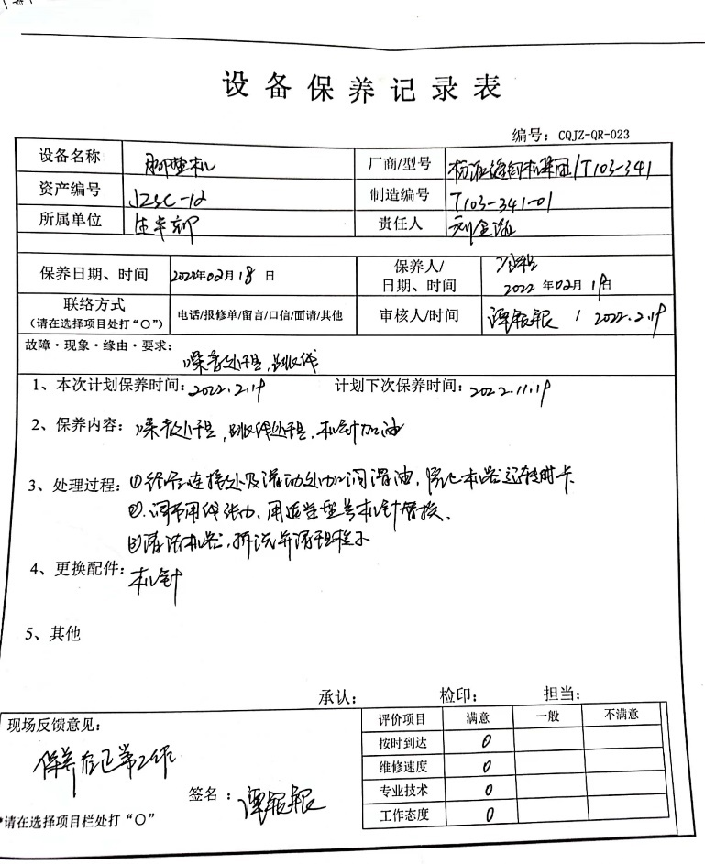  4、特种设备：无。  5、支持性服务，产品运输选用物流公司，公司未建立信息管理系统用于生产和服务。  目前该公司基础设施符合要求，基本能满足公司运营的要求。
过程运行环境 | Q7.1.4 | 现场查看：  车间内设备布置合理，通道畅通，照明设施齐全，均配备了电风扇、消防设施等设施，作业场所光线较充足。生产区域对环境要求不高，目前工作环境符合生产需要。
测量设备管理 | 7.1.5 | 查《计量器具台账》生产车间及检验部门均按策划的要求配置了相应的量具，其中包括：扭力扳手、数显卡尺、数字万用表、钢卷尺等，均采用委外送检。  抽查以上量具的检定证书，能提供有效的校准证书。
生产和服务提供的控制 | 8.5.1 | 公司制定了《生产管理制度》、《质量手册》明确了生产及服务提供的受控条件  1.查生产车间各工序(工位)均有有正在生产的工艺文件、图纸、作业文件等，均为现行有效的文件，受控标识清楚；  2.查生产车间及作业工位执行的作业指导书主要包括：《产品图纸》、《皮套制作及操作手册》、《内饰改装件标准》、《缝纫检验要求》、《生产计划单》等，均放置于工位附近，便于查阅对照。  3.现场查看：现场有裁床机、锁边机，木工雕刻机、手动工具（刮板、平口螺丝刀、起子等）、脚垫机、缝纫机、抛边机、双针机等设备，生产相关设备工作正常，状态良好，无异常现象，符合产品的生产的条件及要求。  4.现场配置了相应的检测设备，主要为有数字万用表、数显卡尺、钢卷尺、扭力扳手等，状态完好。  5.生产部根据销售信息将产品编号、计划生产数量、交期等信息传递到生产车间形成生产计划。内容；产品名称、型号、完成日期、数量。生产调度根据成品的出厂日期确定每个工序的完成时间。  出示了《生产计划》  编号：CQJZ-QR-034  2022年5月生产计划  .。。。。。。。  编制：陈星忠 审核：谭银银 核准：刘金海  6、产品工艺流程：  汽车椅套、脚垫  原料检验--—裁剪--缝合、跑边线、包边--检验  汽车内饰改装件：  原料检验--—裁剪--缝合、跑边线、包边、削边打孔—组装包覆--检验  需确认/特殊过程：无  7、现场查看：正在生产产品为全包围脚垫普通型（JZQBWD-PT）、汽车改装内饰件A套餐（JZDDZY-ATC）、座椅皮椅套C级（JZQCZYPT-CJ）。  现场查看操作者为熟练工，工序运行情况：  - 裁剪工序：  产品：全包围脚垫普通型（JZQBWD-PT）。  1)工作操作要求：图纸、作业文件；  2)生产设备：电脑单层智能裁床机。  3)操作要求：根据生产计划选择全包围脚垫普通型（JZQBWD-PT）版型图纸，选择原材料人造革卷材，将皮革放置于裁床上，整理平整。打开裁床裁剪系统设置图纸裁剪数据，裁剪数据为长0.65，宽0.38，进行裁剪。  4)监视和测量：尺寸，检具用游标卡尺。现场查看操作者为熟练操作工。  操作工：陈星忠  2、工序：缝合、跑边线、包边  产品：座椅皮椅套C级（JZQCZYPT-CJ）  1）设备：平车缝纫机、抛边机  2）依据：皮套制作及操作手册、图纸  3）操作：根据工艺图纸及作业文件要求，将下料裁剪好的产品进行缝合，并跑边线。  缝线要求：针距：4±1mm，拷边针距：4±1mm，单针明线：5±1mm、拷边缝距：5±1mm  倒针为3-5针，间隙≤1mm，道数2-3道；剪口对齐，，，，将缝合好的半成品用超纤皮革进行包边，  包边要求：针距：每寸6-7针，缝线边距要求边距不大于2mm。  4）工艺要求：尺寸与原车尺寸相匹配。包边到位，圆滑且流畅，无漏包、漏边、断线、跳针、浮线，包边带无色差，尺寸一致。  操作人：柳芙蓉（缝合）、邓敏、黄亮（跑边线、包边）  3、工序：削边打孔、组装包覆  产品：汽车改装内饰件A套餐（JZDDZY-ATC）（进行仪表台表包覆）  1）设备:手动工具（刮板、平口螺丝刀、起子等）打孔机、切割机、削皮机  2）依据：设备操作流程、作业指导书  3）操作：为便于后续组装包覆时安装及美观功能性作用。操作工用打孔机及切割机依据图纸要求在相对应的位置进行削边打孔处理，打孔5个，打孔位置符合图纸要求。  组装包覆：操作工将要包覆的部位和包覆皮料表面清理干净，保证其没有任何灰尘和污垢。有凹凸面、转角、直角的包覆件把死角打磨平整，避免粘贴不牢。有缝合线缝的部位，要对包覆件进行切槽、切边、切角，以保障包覆件表面平整。  工艺要求：打孔位置正确，整齐、切边光华。包覆位置保证喷胶均匀、无漏喷部位、无重复多喷部位。线缝部位吻合棱角平、直、没有凹凸转角部位皮纹没有拉变形。  操作者：陈胜刚（削边打孔）、朱宗林（组装包覆）  公司特殊过程确定为：无  销售部对交付给顾客的产品进行回访，对相关的客户反馈信息（包括投诉）进行收集、分析和妥善处理。2021年7月到现在，未发生质量投诉，反馈信息均进行了分析处理，并验证了情况。  生产现场只为白班，其生产过程基本受控。
  生产车间 | 产品型号 | 产品名称 | 计划量 | 计划生产日期
  皮套车间 | JZQCZYPT-AJ | 全车座椅皮套A级 | 55 | 5月28日
  皮套车间 | JZQCZYPT-BJ | 全车座椅皮套B级 | 105 | 5月26日
  皮套车间 | JZQCZYPT-CJ | 全车座椅皮套C级 | 120 | 5月26日
  脚垫车间 | JZQBWD-PT | 全包围脚垫普通型 | 60 | 5月22日
  脚垫车间 | JZQBWJD-HH | 全包围脚垫豪华型 | 85 | 5月27日
  改装件车间 | JZDDZY-ATC | 汽车内饰改装件A套餐 | 45 | 5月29日
标识及可追溯性 | 8.5.2 | 现场查见，公司在生产过程中对标识和可追溯性进行了规定。  - 现场观察：进场的原材料采用卡片进行标识，注明“原材料名称”、“规格型号”、“进厂日期”、 “数量”等内容；  - 在生产现场，车间的半成品也都按过程进行划分区域，并按区域放置；  - 产品检验状态采用：合格、不合格、待定、待检等4种标识；现场见检验状态标识明显清楚。  - 每个产品有检验记录，可追溯到生产日期、操作者、检验员、原材料等；  标识及可追溯性基本符合要求
顾客或外部供方的财产 | 8.5.3 | 公司的顾客的财产有顾客信息、合同、内饰改装时顾客的车辆，公司对顾客财产有专人保管，当顾客财产丢失、损坏时，应告知顾客。对改装的顾客车辆在进行交接时有接收单，每日有专人巡查监管。在进行改装时要求按作业指导书操作，保证车辆原车完好性。  负责人讲目前没有发生顾客财产丢失的情况。
防护 | 8.5.4 | 查，公司质量体系对产品的防护进行了规范，包括：标识、搬运、储存等保护措施。  现场观察:  1.标识：工序及交付的产品均进行了标识；  2.搬运：采用推车、人工搬运进行，未见有损产品质量的野蛮作业。  3.贮存：公司生产部门有分区库房，各原材料均贮存在恰当的场所，通风、采光、防潮，条件良好。  4.查：原产品入库，验收、保管有相应的管理程序。有仓库管理员职责、出入库纪录；入库有检验。  5.库房分区清楚，原料均分别摆放在不同区域，并加以明显的标识。  6.现场检查，车间及仓库，各类物资均分类存放，标识明显。消防设施齐全，并在有效期内。  7、包装：产品外包装采用防水牛纸袋进行包装能起到防护的效果。  8、运输：采取物流运输。运输时按要堆码，防止倒置、防摔，运输车辆要求有篷布，防止雨淋和灰尘。  防护基本符合要求。
交付后活动 | 8.5.5 | 公司策划了《售后服务管理制度》明确产品和服务相关交付后活动的安排及管控要求，包括满足以下各项内容要求。如:  a）法律法规要求；  b）与产品和服务相关的潜在不期望的后果；  c）其产品和服务的性质、用途和预期寿命；  d）顾客要求；  e）顾客反馈。  此外，也包括：交付后活动可能含的担保条款所规定的相关活动，诸如合同规定的售后服务、质保期间的维修服务等。负责人讲，公司有专人对顾客的咨询、投诉进行回复处理，如产品出现质量问题均按合同约定一年质保期内进行免费维修的方式或一月内免费更换进行处理。质保期后酌情收取备件费用，服务费免费。  现场记录及沟通确认：已基本满足交付后活动的要求
更改控制 | 8.5.6 | 查，公司对产品实现过程的更改策划了管理要求。主要包括：生产计划更改、合同更改、产品信息更改等。  现场查，公司对于更改生产信息的管理，均为重新发放生产计划，并回收作废的计划单。  查，对于合同信息等更改，必须经过评审，确认能满足要求后方能进行签订，具体按文件管理要求。  查，近期暂无合同、生产信息变更的情况。
运行策划和控制 | 8.1 | 公司主要生产产品：汽车椅套、脚垫、内饰改装件的生产,座椅健康舒适系统的销售。主要为汽车4S店的汽车内饰进行配套的产品。  公司产品执行标准：汽车内饰用聚氨酯束状超细纤维合成革QB/T4674-2014、地毯复合型汽车脚垫CABl028-2014、《汽车皮革类方向盘套》CAB-1018-2018、GB 8410-2006《汽车内饰材料的燃烧特性》、QC/T 236-1997《汽车内饰材料性能的试验方法》及依据顾客的相关要求，策划输出的具体结果包括以下内容：  a）确定产品和服务的要求；--产品标准、图纸  b）建立过程准则以及产品和服务的接收准则；---检验标准、作业指导书  c）确定符合产品和服务要求的资源；---工艺流程图  d）按照准则实施过程控制；---生产和服务过程监控  e）保持、保留必要的文件和记录。---文件和质量  ---策划输出经过评审及跟进、必要的更改控制及批准等以适合组织的运行需要。  ----需确认/特殊过程：销售服务过程  ----外包过程：无  ----经确认：暂无策划的更改。
设计和开发策划 | 8.3 | 因公司产品均按国家相关标准及客户技术要求和汽车内部部件尺寸进行生产，生产工艺及车型成熟固定。生产过程不涉及标准中“8.3设计和开发”条款内容，不需要进一步细化顾客的要求，也无权修改要求，对产品的设计缺陷也不负责，8.3条款不适用不影响组织提供满足顾客要求和适用法律法规要求的产品的能力或责任的要求。
产品和服务放行； | 8.6 | 公司为验证产品和服务的要求是否得到满足对需实施监视和检验的阶段、过程、项目及记录等予以规定，查见公司检验规范规定了原材料、生产过程、成品出厂所有产品的检验方法、标准。  对特殊放行或紧急放行情况予以界定，体系运行至今尚未发生特殊放行或紧急放行的情况。明确对各阶段产品和服务的放行均须实施必要的记录并保留。详见如下输入、过程及输出检验证据抽样  依据：《采购物品验收规范》对主要原材料结合供货厂家的产品质量标准制定了验收标准，包括外观、合格证及材质证明资料。  抽见：《原材料进厂检验记录》  1、抽2022.4.23  来料名称：超纤革黑色  材料型号：（TYCXPG-01）  检验内容：外观、尺寸、厚度、手感、数量  检验结论：合格  检验员：谭银银  2、抽2022.5.20  产品名称：人造革 橘红色  材料型号:(NTNHRZG-36)  检验内容：外观、尺寸、厚度、手感、规格、数量  检验结论：合格  检验员：谭银银  3、抽2022.3.17  产品名称：汽车脚垫卷材  材料型号:（CHJDJC-25）  检验内容：外观、尺寸、厚度、色纹牢度、合格证、规格、数量。  检验员：谭银银  结论：合格  4、抽2022.4.10  产品名称：牛皮  检验内容：外观、尺寸、厚度、材质、合格证、数量。  结论：合格  检验员：谭银银  5、抽2022.5.22  产品名称：包边线  检验内容：规格、数量、外观、线的股数、无起毛，劲足不松散。  结论：合格  检验员：谭银银  、、、、、、  二、公司根据国家行业标准和生产工艺的要求在各生产关键工序均设置了验收控制点，有专职质检员负责检验及验收，验收标准执行合同约定及《工序检验规程》。  抽《产品过程检验记录》  1、产品名称：座椅皮椅套C级  规格：JZQCZYPT-CJ  日期：2022.3.22  工序：裁剪、缝合工序  检验内容：1、裁片长度、宽度尺寸  2、合缝宽度、缝合质量、边线宽度、拼缝左右对称，颜色一致  判定：合格  检验员：朱宗林  - 工序：跑边线、包边工序 （脚垫普通型）  规格：JZQCJD-PT  检验项目：1、边线整齐，左右对称；  2、包边到位，无漏包，漏边、断线、跳针、浮线。包边带无色差，尺寸一致  判定：合格  检验员：朱宗林 日期：2022.4.23  3、工序：削边、打孔工序（汽车内饰改装D套餐）  检验项目：1、打孔位置正确、孔距均匀、穿透，外观无异常。  2、削边整齐，削边宽度、厚度尺寸符合要求。  判定：合格  检验员：朱宗林 日期：2022.5.20  4、工序：组装包覆（汽车内饰改装D套餐：边门、顶棚包覆）  检验项目：  外观:表面无破损、无污渍、无邹褶、无线头、饰件规则合理  安装：内饰件紧固、手感舒适无粗糙感。  尺寸与原车相匹配无较大差异。  判定：合格  检验员：朱宗林 日期：2022.5.13  查座椅皮套、脚垫、汽车门软包、内饰改装B套餐等过程质量检验记录，记录基本齐全。  三、出厂检验按产品检验标准进行检验：  检验内容：首检、全检  检验结果均进行了记录和保管。根据检验结果，合格品由库房开出验收入库单入库，不合格的材料均采用返工返修或报废处理。  抽：《首检检验记录》  1、产品名称：内饰改装D 型号：JZNSGZ-DTC 依据：图纸、客户技术要求  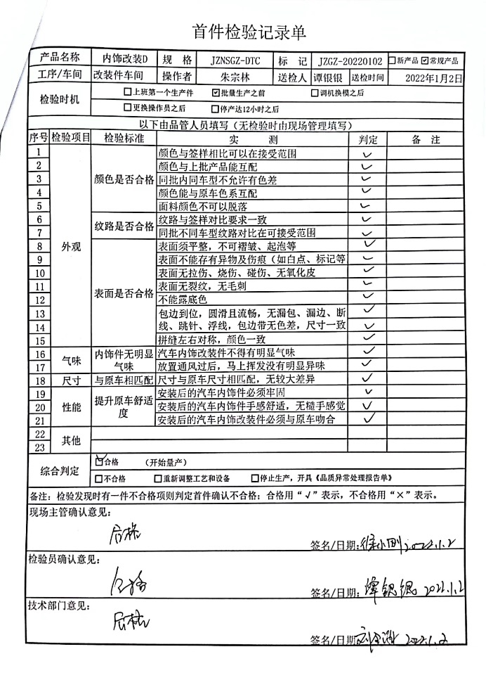  2、名称：脚垫豪华型 2022.3.2  检验依据：图纸、客户技术要求  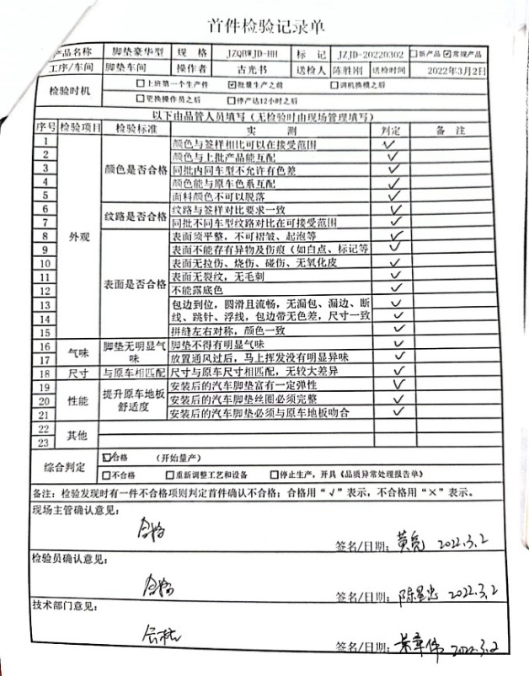  3、名称：座椅皮套C级别 （JZQCZYPT-CJ）2022.5.5  检验依据：图纸、客户技术要求  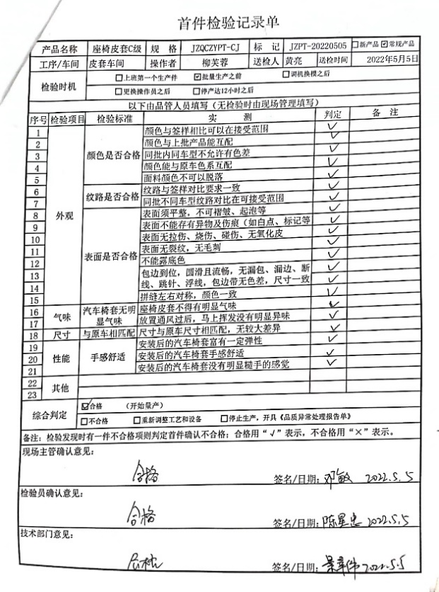........  查见《成品检验记录》，内容包括顾客名称、产品名称、规格型号、批号、检验内容、检验结果等  抽脚垫普通型（批号：JD-220125）、座椅皮套A级别（PT-220515）、内饰改装件D套餐（GZ-220519）  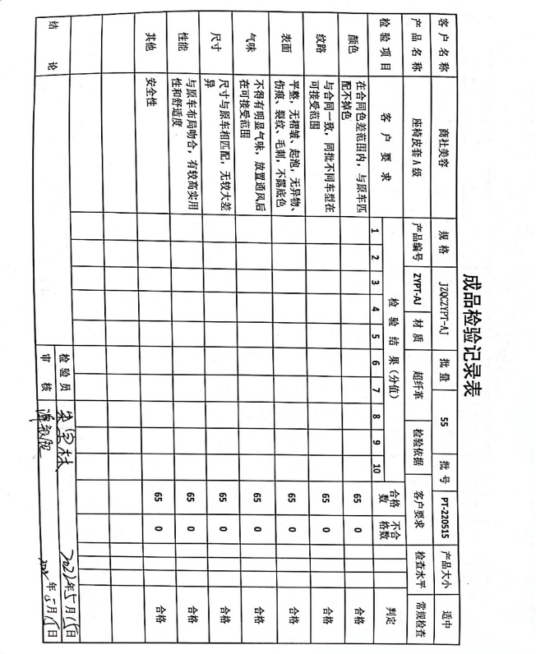  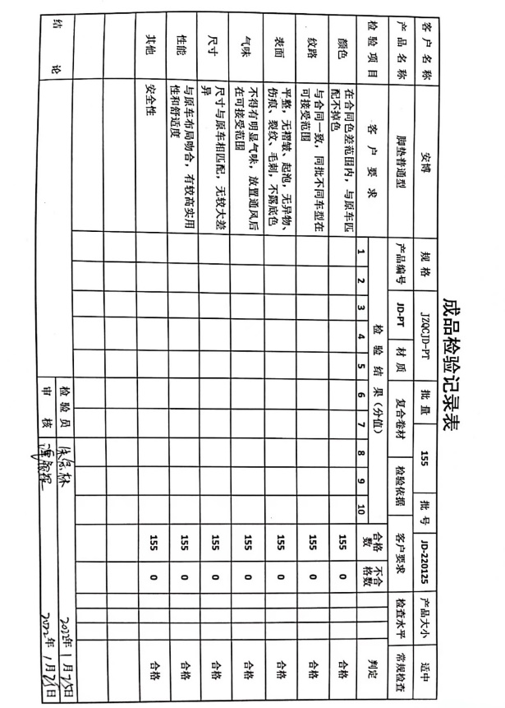  3、产品：内饰改装件D套餐（规格型号：JZQCNSGZ-DTC），批量25 ，批号：GZ-220519  检验内容：颜色、纹路、表面、气味、尺寸性能  检验结论：25套全部合格  检验人员：朱宗林  2022年5月19日  组织的质检工作均为授权的质检员进行检查。  查今年产品无委外检验及市场监督抽查情况  经查，公司建标至今，没有原辅料、半成品、成品让步放行的情况，产品的放行均有授权的质检人员的签字。  产品和服务放行基本满足要求。
不合格输出的控制 | Q8.7 | 公司明确各类、各阶段的不合格的控制管控要求，包括输入（来料）阶段、过程监视和测量阶段、输出（出货）阶段的不合格之识别、确定、标识、处置措施等，详见《不合格控制程序》  ---公司明确并实施处置不合格输出的途径，并实施对不合格的处置方法选择、采取措施的程度取决于不合格的性质及其对产品和服务的影响程度。实施对适用于纠正的不合格输出，在进行纠正之后须实施再验证。  ---公司明确并实施不合格处置后须保留相关的记录  公司编制了《不合格品控制程序》，对不合格品的控制及其职责、权限及要求进行了规定。  抽查《不合格处理单》 工序：组装  日期：2022年4月27日  不合格描述：生产过程检查，改装车间（规格JZDDZY-AJ）汽车座椅手动改电动，组装工序检查发现座椅上有水银笔痕迹未清理干净。  处置：返工，重新对座椅进行清洁。  处理验证：用专业清洁剂进行清洁，外观符合出厂检验要求。  验证人：刘海金  经查，该公司体系运行以来没发生对不合格品进行让步放行的情况，  部门对不合格品的性质、处理的措施及结论的结果进行了记录及保持。但记录保存较为散乱。
说明：不符合标注N

